МБОУ Сухобезводненская СОШ

2010 год
Проект урока
Окружающий мир 3 класс (1-4) «Разнообразие животных» Школа России Плешаков А.А. Урок изучения нового материала
Выполнил учитель начальных классов МБОУ Сухобезводненской СОШ Семёновского района Комарова Елена Сергеевна Педагогический стаж 6 лет Стаж работы учителем начальных классов 6лет 2 квалификационная категория

Предмет | Окружающий мир  Урок – ознакомление с новым материалом
Тема | «Разнообразие животных»
Продолжительность урока | 45 минут
Класс | 3-б класс
Технологии | Презентационные материалы для показа на экране через мультимедийный проектор с помощью компьютера.
Цель урока | Ознакомить с классификацией животных и их групповыми признаками.
Задачи
Обучающие | Познакомить детей с группами животных и их основными признаками, повторить имеющиеся знания о животных, обучение составлению синквейна
Развивающие | Развитие познавательных процессов, творческих способностей, воображения, памяти, любознательности, самостоятельности.
Воспитательные | Воспитание бережного отношения к окружающей природе, прививать интерес к предмету.
Оборудование | - Презентация «Разнообразие животных»  - Кроссворд «Животные»  - Таблица «Название группы животных и их признаки»  - Учебник « Окружающий мир» А. А. Плешаков для 3 класса,1 часть  - Рабочая тетрадь по окружающему миру  - Конверты с заданиями для групповой работы
Этапы урока  хронометраж | Содержание урока | Теоретическое обоснование
- Организационный момент  30 с | Прозвенел звонок, начинается урок.  Встаньте правильно. Тихо садитесь.  Солнце медленно встаёт.  Свет его на нас прольётся,  Луч его нам улыбнётся,  Новый день оно начнёт.  С наступлением нового дня! Пусть он будет таким же радостным, солнечным, как ваши улыбки. Улыбнитесь друг другу! С отличным настроением начинаем наш урок. | Создание благоприятной психологической обстановки, доверия. Поддержание эмоционально-положительного настроя на урок.
- Сообщение темы и цели урока  30 с | Посмотрите внимательно на экран  /1 слайд с изображением разных групп животных/.  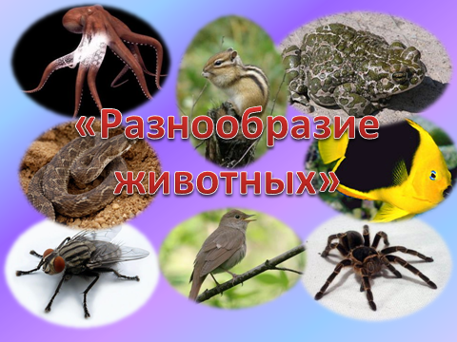  - Скажите, о чём пойдёт речь на нашем уроке?  (о животных)  - Какие изображены животные? (разные)  - Кто сформулирует тему нашего урока? (Разнообразие животных).  /1 слайд – появление темы урока/  - Сегодня мы познакомимся с разными животными и их групповыми признаками. | Введение учащихся в тему урока, настрой и осознание детьми того, какие новые знания они должны получить на уроке.
- Актуализация опорных знаний.  8 мин 40 с | - Перед вами кроссворд. Разгадав его, мы узнаем, какая наука изучает животных. На экране будут появляться разные животные, вы должны сказать их название.  /2 слайд/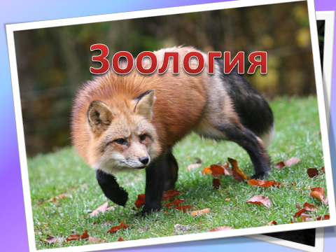  К доске идёт записывать ответы в кроссворд ученик. (Кроссворд на доске):  а  к к л  р с у я л  з о о л о г и я  а к р а с у с щ  я о о а ш а е  ц д к к р  и а а и  л ц  а  - Как называется наука, которая изучает животных? (зоология) /2 слайд/  - Вспомните, чем отличаются разные группы животных?  (количеством ног и покровом тела)  По мере обсуждения групп, данные мы будем заносить в таблицу (на экране):  /3 слайд/  Название группы Количество ног и покровы  - А вы будете работать в своих тетрадях. Откройте тетради. Найдите задание № 4: записывайте названия представителей разных групп животных.  - Какие группы животных вы уже знаете? (звери, птицы, рыбы, насекомые)  - К какой группе вы отнесёте этих животных?  - А сейчас я предлагаю вам посмотреть на них и послушать их голоса. /4 слайд/ (Звери)  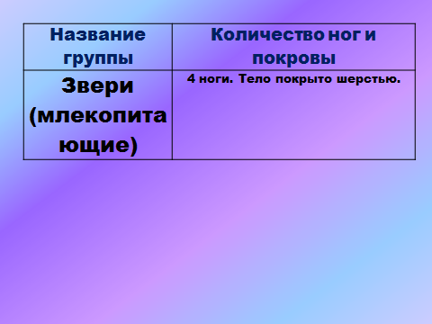  - Что объединяет всех этих животных? Сколько ног? Чем покрыто тело? (4 ноги, тело покрыто шерстью) Заносим данные в таблицу./5 слайд/ А вы в тетрадях запишите представителей этой группы животных.  -Какая следующая группа? (птицы)  - Каких животных этой группы вы знаете? Назовите тех, которых видите на экране. /6 слайд/  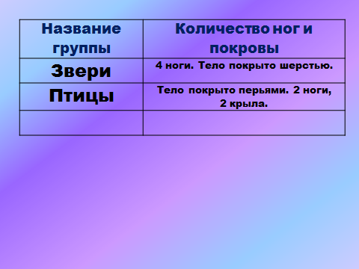  - Что отличает птиц от всех других животных? (тело покрыто перьями, 2 крыла и 2 ноги) Заносим данные в таблицу /7 слайд/ и в тетрадь.  - Назовите этих животных. /8 слайд/ К какой группе они относятся? (рыбы)  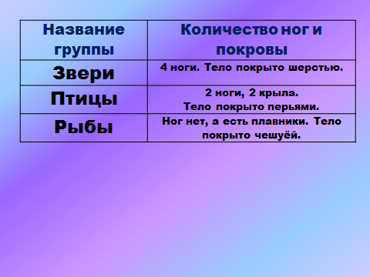  - Что можно сказать об этих животных? Чем они отличаются от других? (водные животные, ног нет, а есть плавники, тело покрыто чешуёй) Заносим данные в таблицу /9 слайд/ и в тетрадь.  - Назовите этих животных. /10 слайд/ К какой группе они относятся? (насекомые)  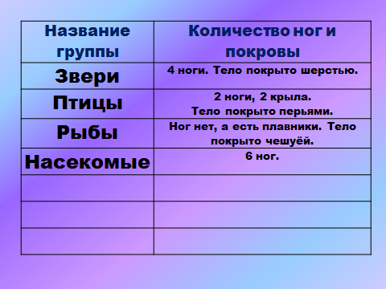  - Вспомните отличительный признак насекомых.  (6 ног) /11 слайд/ Заносим данные в таблицу и в тетрадь.  - Назовите этих животных. Где они живут? (на суше и в воде). /12 слайд/  - Как называется группа этих животных? (земноводные)  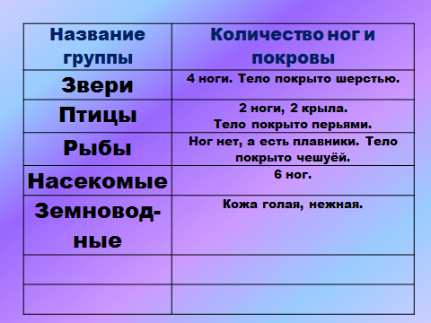  - Чем они отличаются от других животных? (кожа голая, нежная.)  /13 слайд/ заполняем таблицу и записываем представителей этой группы в тетрадь.  Посмотрите на экран и назовите этих животных. /15 слайд/  - Как называется группа этих животных? (пресмыкающиеся или рептилии)  - Какие особенности имеют пресмыкающиеся? (их тело покрыто сухими чешуйками, иногда панцирем).  /16 слайд/ Записываем в таблицу и в тетрадь. | Фронтальная работа, работа у доски.  Повторение имеющихся знаний по данной теме (создание ситуации успеха – детям легко и интересно отвечать на вопросы) и одновременно получение новых знаний, знакомство с новым термином «Зоология».  Подготовка к изучению нового материала. Уровень усвоения знаний – узнавание.  Организация рабочего места (открыли тетради, учебники)  Работа на данном этапе строится на имеющихся знаниях детей, полученных на уроках во 2 классе, на собственном опыте детей.  В работе участвуют и развиваются мыслительные приёмы сравнения, синтеза, анализа и обобщения, а так же зрительная и слуховая память.  Дети работают устно фронтально и письменно в тетрадях индивидуально.  Проверка знания теории в процессе выполнения практической работы.
- Физкультминутка  40 с | На болоте 2 лягушки –  2 весёлые подружки  Утром рано просыпались,  полотенцем растирались,  Ручками похлопали, ножками потопали,  Вправо – влево наклонились  И обратно возвратились.  Вот здоровья в чём секрет!  Всем друзьям: «Физкульт-привет!  /14 слайд/  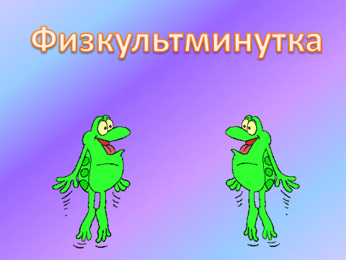 | Охрана здоровья детей, снимается утомляемость, поддерживается эмоциональный настрой, развивается внимание.
- Изучение нового материала.  10 мин | - Сегодня вы узнаете ещё несколько групп животных.  -Посмотрите на экран /17слайд/, назовите этих животных. (дождевой червь). Группа этих животных называется черви.  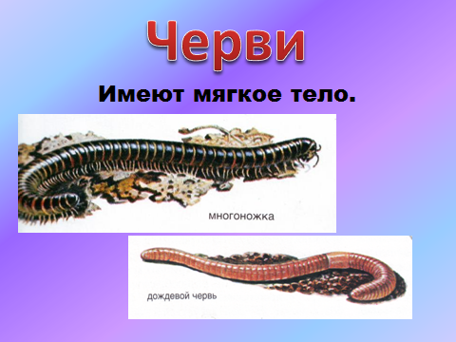  - Прочитайте, что написано о них в учебнике.  - Какая особенность этих животных?(имеют мягкое тело)  - Запишите представителей этой группы в тетради.  - Следующая группа животных – моллюски /18 слайд/. У моллюсков мускулистое мягкое тело либо с раковиной, либо без раковины.  - Прочитайте, что написано о моллюсках в учебнике.  - Какая особенность у Моллюсков?  /19 слайд/  - Запишите представителей в тетрадь.  - Посмотрите на экран /20 слайд/.  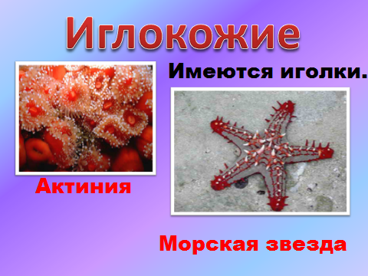  Как называется группа следующих животных? (иглокожие).  - Как вы думаете, почему они так называются? (на коже есть иголки). Прочитайте в учебнике об иглокожих.  - Назовите представителей этой группы животных. Запишите.  - Кого вы видите на экране? (краб, рак) /21 слайд/  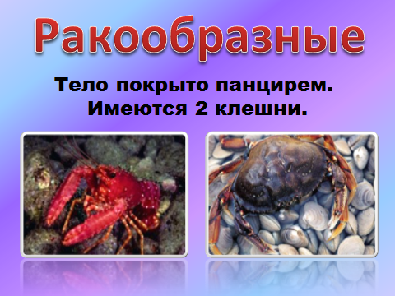  - Как вы думаете, как называется следующая группа животных? (ракообразные) – \появляется название на экране.\  - Прочитайте, что о них говорится в учебнике.  - Какая особенность у этих животных? (тело покрыто панцирем, имеется 2 клешни)  - Запишите представителей этой группы в тетрадь.  - Следующая группа животных – паукообразные. /22слайд/  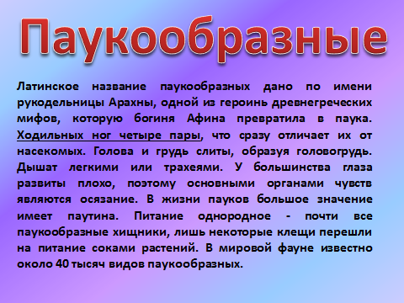  - Прочитайте, что о них написано на экране. Какая особенность паукообразных? (8 ног)  - Запишите представителей в тетрадь. /23 слайд/ | Знакомство с новым материалом – устная фронтальная работа. Аналитический уровень сформированности умений и навыков у детей.  Учащиеся знакомятся с такими группами животных, как черви, моллюски, иглокожие, ракообразные, паукообразные, выделяют их отличительные признаки и знакомятся с представителями этих групп.  Работа с учебником – развитие выразительного и осмысленного чтения, зрительной памяти.  Самостоятельная работа в тетрадях – закрепление полученных знаний.  Использование презентации помогает детям наглядно представить животных данных групп.  В работе развиваются мыслительные приёмы сравнения, синтеза, анализа и обобщения, зрительная и слуховая память.
- Работа в группах  10 мин. | /24 слайд/Каждой группе я даю конверт с заданием и клей. Там лежит общий лист (розового цвета) и листочки для каждого члена группы (белого цвета). А также лист с алгоритмом выполнения групповой работы(жёлтого цвета). Достаньте содержимое конвертов, раздайте каждому по 1 белому листочку, общий (розовый) листок и алгоритм положите по середине и послушайте задание.  Задание для 1 группы: составить словарь терминов по теме урока. Обсудите в группе, какие слова должны быть в словаре (если затрудняетесь – воспользуйтесь карточкой-помощницей). Запишите каждый по 1 слову, а потом определение этого слова. Пользуйтесь учебником. Приклейте свой листочек в общий лист, чтобы получилась общая работа. Проверьте работу.  Задание для 2 группы: составьте вопросы для кроссворда по теме урока, используя учебник и отгадки в кроссворде.  Распределите между членами группы по 1 слову, каждый придумывает вопрос к своему слову, записывает его на листочек. А потом по порядку вклейте свои листочки в общий лист, чтобы получилась общая работа. Проверьте работу.  Поменяйтесь своими работами, проверьте их и оцените. | Дифференциация по уровню творчества. В каждой группе есть сильные, средние и слабые ученики.  Идёт активная познавательная деятельность учащихся, развитие способностей к анализу, синтезу, обобщению. Работа с текстом.  Дети анализируют знания, осмысливают – формируется самостоятельная мыслительная деятельность.  Совместная деятельность сплачивает, даёт возможность каждому ребёнку почувствовать свою значимость в коллективе, возможность реализации своего потенциала.  Качественная оценка деятельности учащихся.  Поддержание ситуации успеха.  Расширение кругозора детей.
- Закрепление нового материала.  5 мин  Составление синквейна. | - Внимание на экран. Перед вами будут появляться разные животные. Ваша задача назвать группу, к которой относится это животное, по возможности название животного.  /25 слайд/  5 Антарктический тюлень – зверь  4 Жук – насекомые  3 Лось- зверь  2 Скорпион – паукообразные  1 Соболь – зверь  6 бурундук - зверь  7 иглокожие  8 тритон – земноводные  9 варан – пресмыкающиеся  10 черви  11 морской ёж – иглокожие  12 осьминог – моллюски  13 павлин – птицы  /26 слайд/  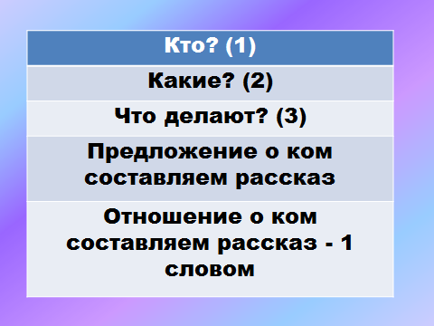  На слайде: 1 слово – кто?  2 слова – какие?  3 слова – что делают?  1 предложение о ком составляем рассказ  1 слово – отношение о ком говорили на уроке.  Посмотрите, что получилось у меня.  /27 слайд/ | Синтетический уровень сформированности умений и навыков у детей. Проверка качества усвоения нового материала с помощью фронтальной работы.  Осознание нового материала.  Обучение составлению синквейна по пройденной теме.
- Домашнее задание  2 мин 40 с | Прочитать в учебнике тему «Разнообразие животных» и ответить на вопросы.  Выполнить задания в тетради  № 1,2,3,5,6. | Пояснить что и как нужно выполнять домашнее задание.
- Итог урока  7 мин | Закончи предложение:  Я вспомнил - …  Я узнал - …  Я подтвердил своё предположение - …  Я научился…  Спасибо за активную и плодотворную работу на уроке! (выставление оценок) | Осознание детьми достижения цели урока.  Вызвать у детей чувство удовлетворённости результатами урока.

